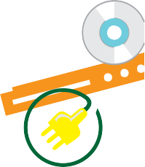
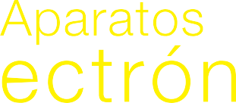
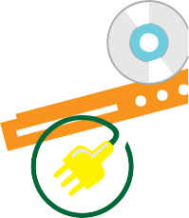
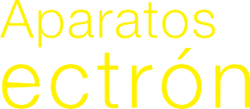
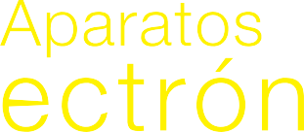

La ciudad de esta organizando una Recolección y Reciclaje Gratis de Residuos Electrónicos.
Traiga sus aparatos electrónicos en desuso para su reciclaje y prevención de la contaminación. Los aparatos electrónicos contienen componentes tóxicos que no se deben desechar en la basura. La recolección de residuos electrónicos está programada de a el día
en

La ciudad de esta organizando una Recolección y Reciclaje Gratis de Residuos Electrónicos.
Traiga sus aparatos electrónicos en desuso para su reciclaje y prevención de la contaminación. Los aparatos electrónicos contienen componentes tóxicos que no se deben desechar en la basura. La recolección de residuos electrónicos está programada de a el día
en

La ciudad de esta organizando una Recolección y Reciclaje Gratis de Residuos Electrónicos.
Traiga sus aparatos electrónicos en desuso para su reciclaje y prevención de la contaminación. Los aparatos electrónicos contienen componentes tóxicos que no se deben desechar en la basura. La recolección de residuos electrónicos está programada de a el día
en

Para mayor información, llame o visite el sitio de Internet:
Para mayor información, llame o visite el sitio de Internet:
Para mayor información, llame o visite el sitio de Internet:

Artículos que se aceptan:
- Computadoras / Laptops / Servidores
- Mouse / Teclados / Cables / Extensiones
- Televisiones / Pantallas / Monitores
- Aparatos de DVD y VHS
- Tocacintas de Cassette
- Consolas de Juegos de Video / Accesorios
- Bocinas / Equipo de Estéreo
- Teléfonos / Teléfonos Celulares / Contestadoras Telefónicas
- Cableado / Alambrado / Paneles de Circuitos Impresos
- Hornos de Microondas / Tostadores
- Impresoras / Aparatos de Fax
- Baterías Alcalinas y Recargables
- Cargadores
*Trituramos todos los discos duros,
así nadie puede acceder a su información

Artículos que se aceptan:
- Computadoras / Laptops / Servidores
- Mouse / Teclados / Cables / Extensiones
- Televisiones / Pantallas / Monitores
- Aparatos de DVD y VHS
- Tocacintas de Cassette
- Consolas de Juegos de Video / Accesorios
- Bocinas / Equipo de Estéreo
- Teléfonos / Teléfonos Celulares / Contestadoras Telefónicas
- Cableado / Alambrado / Paneles de Circuitos Impresos
- Hornos de Microondas / Tostadores
- Impresoras / Aparatos de Fax
- Baterías Alcalinas y Recargables
- Cargadores
*Trituramos todos los discos duros,
así nadie puede acceder a su información

Artículos que se aceptan:
- Computadoras / Laptops / Servidores
- Mouse / Teclados / Cables / Extensiones
- Televisiones / Pantallas / Monitores
- Aparatos de DVD y VHS
- Tocacintas de Cassette
- Consolas de Juegos de Video / Accesorios
- Bocinas / Equipo de Estéreo
- Teléfonos / Teléfonos Celulares / Contestadoras Telefónicas
- Cableado / Alambrado / Paneles de Circuitos Impresos
- Hornos de Microondas / Tostadores
- Impresoras / Aparatos de Fax
- Baterías Alcalinas y Recargables
- Cargadores
*Trituramos todos los discos duros,
así nadie puede acceder a su información

